ПРЕСС-РЕЛИЗ
13.10.2023

— Я подал документы на государственную регистрацию права, а впоследствии заметил недостатки, которые могут препятствовать осуществлению учетно-регистрационных действий. Возможно ли мне самому приостановить учетно-регистрационные действия, чтобы исправить выявленные мной недостатки?
Со слов заместителя руководителя Управления Росреестра по Алтайскому краю Е.В. Бандуровой:
«Да, возможно. Это приостановление учетно-регистрационных действий по инициативе заявителя».
Согласно ст. 30 Федерального закона от 13.07.2015 № 218-ФЗ «О государственной регистрации недвижимости», государственный кадастровый учет и (или) государственная регистрация прав могут быть приостановлены не более чем на шесть месяцев однократно на основании заявления лиц, указанных в ст. 15 Закона о регистрации.
В таком заявлении указываются причины, послужившие основанием для приостановления государственного кадастрового учета и (или) государственной регистрации прав, и срок, необходимый для такого приостановления. В случае отсутствия в данном заявлении указания на срок, необходимый для приостановления государственного кадастрового учета и (или) государственной регистрации прав, учетно-регистрационные действия приостанавливаются на срок шесть месяцев.
Кроме того, Е.В. Бандурова отметила, что приостановление государственной регистрации прав, связанных с отчуждением или обременением жилого помещения, если жилое помещение приобретается с использованием кредитных средств банка или иной кредитной организации либо средств целевого займа, предоставленного другим юридическим лицом, допускается только на основании совместного заявления сторон сделки с приложением документа, выражающего согласие на это кредитора (займодавца).
Также заявителям нужно знать, что приостановление государственной регистрации ипотеки по заявлению одной из сторон сделки не допускается.
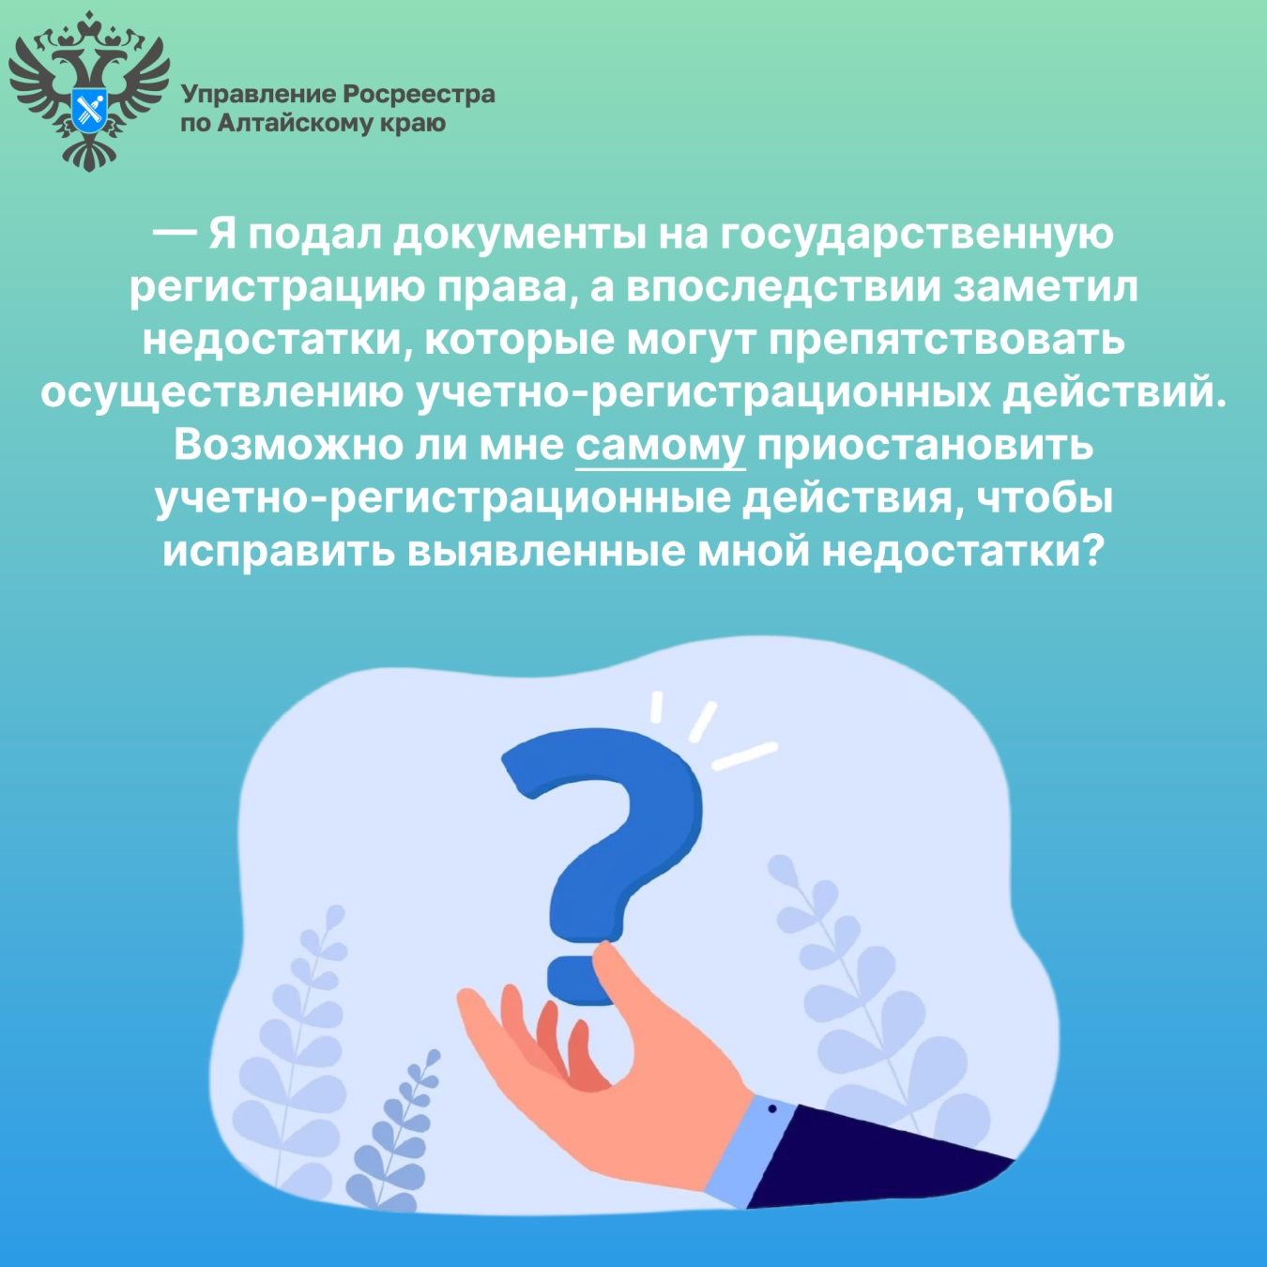

Об Управлении Росреестра по Алтайскому краю
Управление Федеральной службы государственной регистрации, кадастра и картографии по Алтайскому краю (Управление Росреестра по Алтайскому краю) является территориальным органом Федеральной службы государственной регистрации, кадастра и картографии (Росреестр), осуществляющим функции по государственной регистрации прав на недвижимое имущество и сделок с ним, по оказанию государственных услуг в сфере осуществления государственного кадастрового учета недвижимого имущества, землеустройства, государственного мониторинга земель, государственной кадастровой оценке, геодезии и картографии. Выполняет функции по организации единой системы государственного кадастрового учета и государственной регистрации прав на недвижимое имущество, инфраструктуры пространственных данных РФ. Ведомство осуществляет федеральный государственный надзор в области геодезии и картографии, государственный земельный надзор, государственный надзор за деятельностью саморегулируемых организаций кадастровых инженеров, оценщиков и арбитражных управляющих. Подведомственное учреждение Управления - филиал ППК «Роскадастра» по Алтайскому краю. Руководитель Управления, главный регистратор Алтайского края – Юрий Викторович Калашников.

Контакты для СМИ
Пресс-секретарь Управления Росреестра по Алтайскому краю
Бучнева Анжелика Анатольевна 8 (3852) 29 17 44, 5097
22press_rosreestr@mail.ru 656002, Барнаул, ул. Советская, д. 16
Сайт Росреестра: www.rosreestr.gov.ru
Яндекс-Дзен: https://dzen.ru/id/6392ad9bbc8b8d2fd42961a7
ВКонтакте: https://vk.com/rosreestr_altaiskii_krai
Телеграм-канал: https://web.telegram.org/k/#@rosreestr_altaiskii_krai
Одноклассники: https://ok.ru/rosreestr22alt.krai
https://vk.com/video-46688657_456239105

